**Znalezione błędy**

1. Przy dodawaniu ilości wypijanej wody dziennie, do Historii nie są dodawane żadne zapisy:

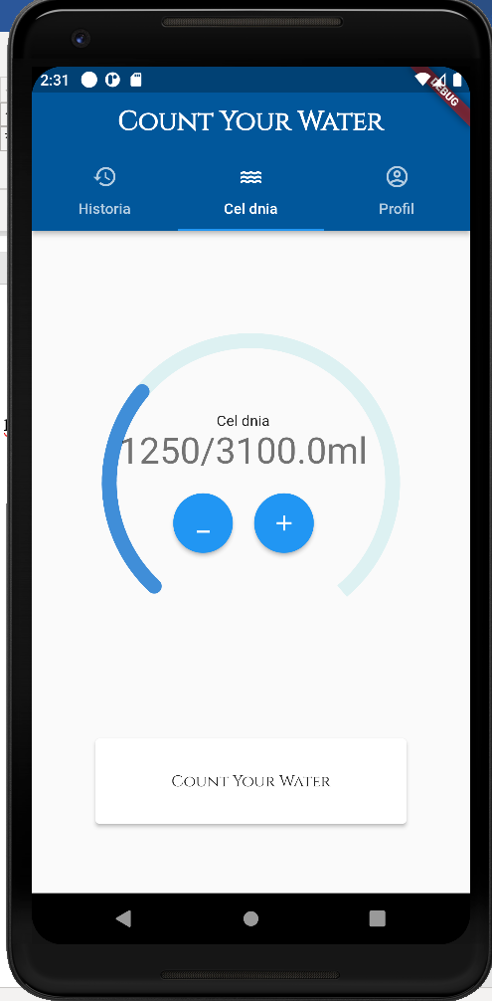



1. Bardzo cienka czcionka do motywacyjnego cytatu dnia, trudna do odczytania:

1. Po kliknięciu wypełnianych pól w zakładce «Profil» i przejściu do zakładki «Cel dnia» wyskakująca klawiatura nie zamyka się i wyświetla błąd:

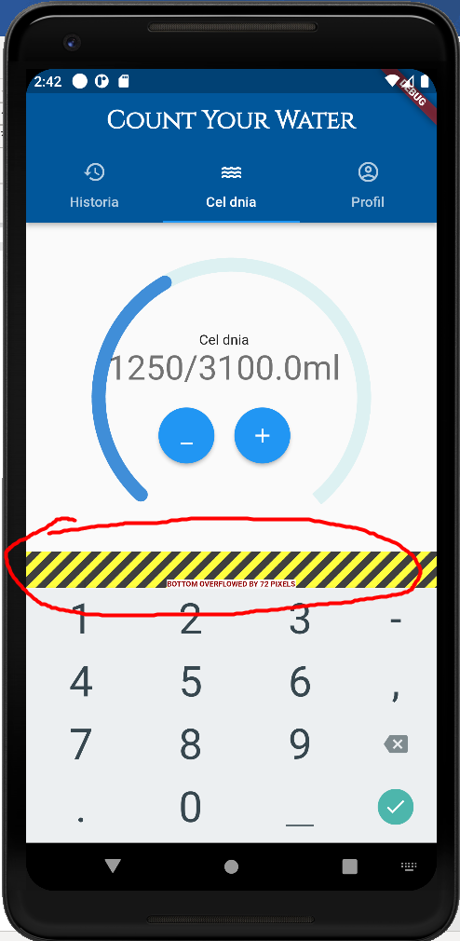



1. Po kliknięciu wypełnianych pól w zakładce «Profil» i przejściu do zakładki «Historia» wyskakująca klawiatura nie zamyka się:

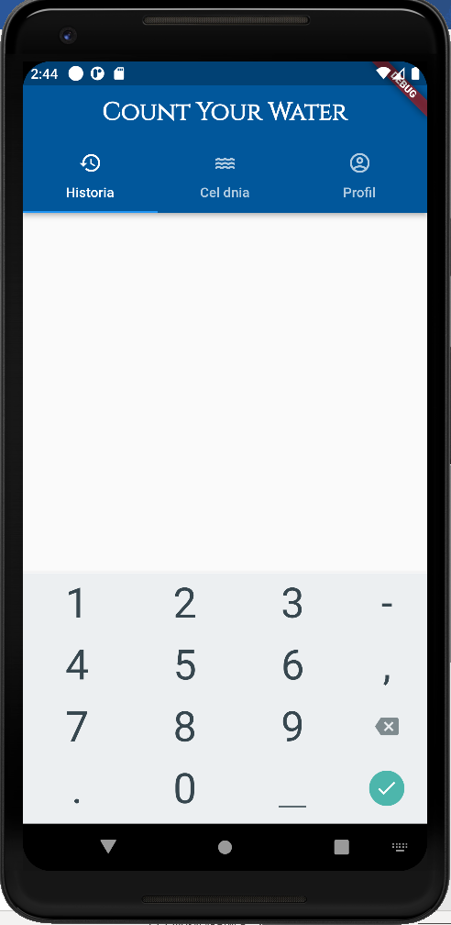



1. Minus na przycisku nie jest wyśrodkowany, a trochę niżej:



1. Liczby ilości wody wychodzą poza ramkę wskaźnika stanu wody:



